BiletZone

Revoluționăm experiența de achiziționare a biletelor în noua eră digitală

Definirea cerințelor

| **Nume proiect** | BiletZone |
| --- | --- |
| **Nume document** | Definirea cerințelor / User Requirements Document |
| **Autori** | Amăriuță Tiberiu Apostol Diana-Florina Băcălie Roxana-Ioana Bejinaru Mihnea-George |
| **Reviewed by** | Alexandrescu Adrian |
| **Status** | În lucru |

***Versiuni***

| Dată | Versiune | Modificări |
| --- | --- | --- |
| 20.10.2023 | 0.1 | Structura documentului |
| 27.10.2023 | 0.2 | Actualizare document |
| 7.11.2023 | 0.3 | Actualizare document |

# Introducere

## Scopul documentului

URD-ul are rolul esențial de a delimita și descrie cerințele specifice ale proiectului BiletZone, având ca obiectiv principal crearea unui cadru clar pentru dezvoltatorii și utilizatorii implicați, precum și pentru crearea specificațiilor tehnice și funcționale.

Proiectul BiletZone are ca scop revoluționarea experienței de achiziționare a biletelor în era digitală și acest document are rolul de a asigura că funcționalitățile dezvoltate vor satisface cu succes nevoile și așteptările pasionaților de evenimente.

Prin definirea cerințelor, se creează un cadru solid pentru dezvoltare și implementare, asigurându-se că fiecare aspect al sistemului este proiectat pentru a oferi o experiență de achiziționare a biletelor fără probleme, inovatoare și personalizată.

## Scurtă descriere a proiectului

BiletZone aspiră să fie punctul central de intersecție între pasionații de evenimente și organizatori, propunând o platformă digitală inovativă care facilitează achiziția de bilete.

Utilizatorii pot să aleagă și să rezerve locuri specifice la evenimente, având posibilitatea de a vedea în timp real disponibilitatea locurilor și o vizualizare a locației, pentru o alegere informată.

În ceea ce privește tranzacțiile, acestea sunt facilitate prin intermediul unei integrări cu API-ul PayPal, oferind utilizatorilor o metodă sigură, rapidă și familiară de plată. Pentru a asigura securitatea și disponibilitatea informațiilor, toate datele legate de bilete, evenimente și tranzacții sunt stocate în sisteme securizate, folosind tehnologii precum FTP, Firebase și servicii cloud.

## Definiții și abrevieri

URD - User Requirements Document

# Descriere generală

## Contextul proiectului

În ultimul deceniu, industria de divertisment și, în mod particular, piața de bilete pentru evenimente, a înregistrat o creștere semnificativă, alimentată în mare parte de digitalizare și globalizare. Cu un număr tot mai mare de evenimente organizate și o diversitate crescândă a ofertei, consumatorii au nevoie de un sistem centralizat și eficient de a descoperi, evalua și achiziționa bilete.

Cu toate acestea, piața biletelor, în ciuda potențialului său, se confruntă cu provocări precum fragmentarea ofertelor și lipsa de transparență în ceea ce privește prețurile.

BiletZone a fost conceput pentru a răspunde acestor provocări, oferind o platformă integrată care adună la un loc cele mai bune practici din industrie, cu accent pe inovație și experiența utilizatorului. Proiectul se înscrie în eforturile mai largi de a transforma modul în care consumatorii interacționează cu evenimentele culturale, sportive sau de divertisment, oferind soluții adaptate nevoilor secolului 21.

## Capabilități generale

BiletZone se dezvoltă ca un hub digital complet pentru entuziaștii de evenimente de toate tipurile. În afara funcționalităților esențiale de rezervare și achiziție a biletelor, platforma introduce servicii inovatoare menite să îmbunătățească experiența fiecărui utilizator:

* Gestionarea Biletelor: Utilizatorii pot cumpăra și gestiona biletele pentru evenimente sau locații specifice, oferindu-le avantaje precum reduceri sau acces prioritizat.
* Recomandări Personalizate: Pe baza intereselor și a istoricului de achiziție, platforma va sugera evenimente viitoare care se potrivesc gusturilor utilizatorului.
* Integrare cu Calendare Digitale: O funcție care permite sincronizarea biletelor cumpărate cu calendarele digitale ale utilizatorilor, asigurând că nu vor uita de eveniment.
* Forum: Spații dedicate în care participanții la eveniment pot discuta și interacționa, construind astfel o comunitate.
* Reviews și Evaluări: După participarea la un eveniment, utilizatorii pot lăsa recenzii și feedback legate de experiența pe care au avut-o utilizând platforma BiletZone.
* Program de Loialitate: Cu fiecare bilet cumpărat, utilizatorii acumulează puncte care pot fi ulterior folosite pentru reduceri sau oferte speciale.
* Bilete Cadou și Vouchere: Posibilitatea de a oferi bilete sub formă de cadou sau de a cumpăra vouchere cadou pentru prieteni și familie.
* Alerte și Notificări: Setări personalizate pentru a primi alerte despre evenimentele preferate, reduceri speciale sau lansări de bilete pentru artiștii sau evenimentele favorite.
* Fotografii și Videoclipuri după Eveniment: BiletZone oferă posibilitatea de a viziona înregistrări și poze de la evenimente după ce acestea s-au încheiat.

BiletZone își propune să redefinească modul în care utilizatorii se raportează la evenimente, oferind nu doar un bilet, ci o experiență completă, de neuitat.

## Caracteristicile utilizatorului

Grupul țintă al aplicației este divers în ceea ce privește nivelul de cunoștințe tehnologice. Acesta poate fi împărțit în două categorii: utilizatori cu experiență minimă și utilizatori cu experiență moderată/avansată.

Utilizatorii cu experiență minimă au cunoștințe limitate despre tehnologie și au nevoie de o interfață simplă și de instrucțiuni clare pentru a putea achiziționa bilete cu ușurință.

Utilizatorii cu experiență moderată/avansată au abilități tehnologice mai dezvoltate și pot naviga în aplicație, selecta bilete și finaliza tranzacții fără ajutor constant.

Utilizatorii cu experiență minimă pot beneficia de secțiuni de întrebări frecvente. Utilizatorii cu experiență avansată doresc funcționalități avansate și personalizabile în aplicație.

# Cazuri de utilizare

## Actori

Utilizator neautentificat

Utilizator autentificat

Administrator

## Diagrame UML de use-case

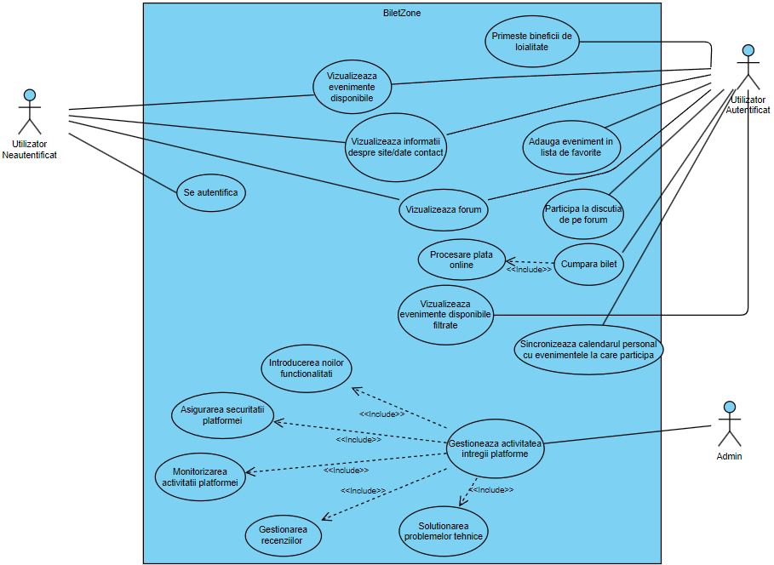

# Cerințe specifice

| Nr. | Ca ... (rol) | Vreau să ... (caracteristică) | Pentru a ... (motivație) | Prioritate/Necesitate |
| --- | --- | --- | --- | --- |
| 1 | Utilizator neautentificat / autentificat | Să vizualizez cele mai noi evenimente disponibile. | A mă informa sau a cumpăra bilete | Maximă |
| 2 | Utilizator neautentificat / autentificat | Vizualizez informații referitoare la site și datele de contact | Face sugestii, observații sau a raporta o problemă | Maximă |
| 3 | Utilizator neautentificat/autentificat | Vizualizez evenimente  în funcție de o anumită locație | Economisi timp și a beneficia de un rezultat care se mulează pe nevoile mele | Medie |
| 4 | Utilizator neautentificat / autentificat | Vizualizez evenimente în funcție de o anumită categorie | A găsi rapid și eficient evenimentele care îmi corespund intereselor | Medie |
| 5 | Utilizator neautentificat | Mă pot autentifica | Beneficia de avantajele oferite pentru utilizatorii autentificați (e.g., să îmi salvez preferințele, să fiu notificat dacă un eveniment devine disponibil sau dacă mai apar bilete în stoc, ...) | Maximă |
| 6 | Utilizator autentificat | Îmi cumpăr bilet | Participa la eveniment | Maximă |
| 7 | Utilizator autentificat | Pot adăuga evenimentele la o secțiune de favorite | Accesa ușor un eveniment și să primesc recomandări personalizate | Maximă |
| 8 | Utilizator autentificat | Primesc beneficii de loialitate | Cumpăra la un preț redus biletele | Medie |
| 9 | Utilizator autentificat | Sincronizez calendarul personal cu evenimentele la care particip | Fi la curent cu evenimentele la care particip | Minimă |
| 10 | Utilizator autentificat | Vizualizez și să particip la discuția de pe forum | Lăsa review-uri la experiența pe care am avut-o și să aflu părerile altora | Minimă |
| 11 | Administrator | Gestionează activitatea întregii platforme | Se asigura de buna funcționare a aplicației | Maximă |

# Concluzii

BiletZone redefinește modul în care utilizatorii descoperă și participă la evenimente. Prin combinarea unei interfețe intuitive cu funcționalități avansate, aplicația oferă o experiență personalizată de căutare și achiziție a biletelor. Scopul principal al BiletZone este de a simplifica interacțiunea cu lumea evenimentelor, punând pasiunea și interesele utilizatorului pe primul loc.